**UBND TP. HỒ CHÍ MINH**

**TRƯỜNG ĐẠI HỌC SÀI GÒN**



**CHUYÊN ĐỀ J2EE**

**ĐỀ TÀI**

**XÂY DỰNG VÀ PHÁT TRIỂN HỆ THỐNG WEBSITE PHÂN PHỐI NHẠC CỤ ÂM NHẠC**

**NGÀNH: CÔNG NGHỆ THÔNG TIN**

**BẬC: ĐẠI HỌC – CHÍNH QUY**

**SINH VIÊN THỰC HIỆN:**

3120410046 – ĐẶNG CHÍ BẢO

3120410038 – TRƯƠNG TIẾN ANH

3120410569 – DƯƠNG THANH TRỰC

3120410091 – LỮ NHỰT DUY

3120410337 – TRẦN QUỐC NAM

**KHÓA HỌC: 2020-2025**

**GVHD: ThS. TỪ LÃNG PHIÊU**

**TP. HỒ CHÍ MINH, THÁNG 11 N**Ă**M 2023**

MỤC LỤC

GIỚI THIỆU 1

CHƯƠNG 1. CÁC CÔNG NGHỆ SỬ DỤNG 1

1.1. Java EE 1

1.2. HTTP Servlet 2

1.3. Cơ sở dữ liệu MySQL 2

1.4. Mô hình 3 lớp 2

1.5. Dịch vụ Email Util 3

1.6. API ChatGPT 3

1.7. Dịch vụ RSS 3

1.8. Github hỗ trợ làm nhóm 4

CHƯƠNG 2. PHÂN TÍCH NGHIỆP VỤ 4

**2.1. UseCase khách hàng và UseCase của Admin 4**

2.1.1. UseCase phía khách hàng 5

2.1.2. UseCase phía Admin 6

CHƯƠNG 3. THIẾT KẾ CSDL VÀ LUÂN CHUYỂN DỮ LIỆU 8

**3.1. Thiết kế cơ sở dữ liệu MySQL dạng bảng 8**

3.1.1. Các mối quan hệ bên đối tượng account (tài khoản) 9

3.1.2. Các mối quan hệ bên đối tượng product (sản phẩm) 9

3.1.3. Mối quan hệ của giữa account và product thông qua cart và review 10

3.1.4. Mối quan hệ của product và order thông qua orderdetail 11

3.1.5. Luân chuyển dữ liệu giữa các đối tượng và hoạt động của chúng 12

CHƯƠNG 4. THIẾT KẾ GIAO DIỆN MOCKUP UI 13

**4.1. Giao diện trang chủ 13**

4.2. Giao diện trang danh sách sản phẩm 14

4.3. Giao diện trang tổng quan quản trị 15

4.4. Giao diện trang CRUD chung cho tất cả đối tượng quản lý 16

4.5. Giao diện trang chăm sóc khách hàng 17

4.6. Trang xem tin tức 17

CHƯƠNG 5. CƠ CHẾ HOẠT ĐỘNG RSS, API CHATGPT, WEBSOCKET 18

5.1. Cơ chế hoạt động của API ChatGPT 18

5.2. Dịch vụ RSS Vnexpress cập nhật tin tức thời gian thực 19

5.3. Nhắn tin thời gian thực bằng Socket trong nội bộ Admin 20

CHƯƠNG 6. DEMO GIAO DIỆN CHƯƠNG TRÌNH 21

**6.1. Giao diện tổng thể phía khách hàng 21**

6.1.1. Giao diện trang chủ 21

6.1.2. Giao diện trang danh mục sản phẩm 23

6.1.3. Trang giỏ hàng 23

**6.2. Giao diện phía Admin 24**

6.2.1. Giao diện trang quản lý tổng quan 24

6.2.2. Giao diện trang thống kê 24

6.2.3. Giao diện trang quản lý hóa đơn 25

6.2.4. Trang quản lý tài khoản 25

6.2.5. Trang quản lý sản phẩm 26

6.2.6. Trang Top sản phẩm bán chạy 26

6.2.7. Trang quản lý nhà cung cấp 27

6.2.8. Trang liên hệ CSKH 27

6.2.9. Trang tin tức 28

6.2.10. Trang nhắn tin nội bộ 28

CHƯƠNG 7. CÁCH CÀI ĐẶT ỨNG DỤNG 29

7.1. Các công cụ cần có 29

7.2. Hướng dẫn từng bước cài đặt 29

TỔNG KẾT 29

TÀI LIỆU THAM KHẢO 30

**THÔNG TIN THÀNH VIÊN NHÓM 13**

|  |  |  |
| --- | --- | --- |
| **MSSV** | **HỌ TÊN** | **EMAIL** |
| **3120410046** | Đặng Chí Bảo | chibaodang2002@gmail.com |
| **3120410038** | Trương Tiến Anh | tienanh19122002@gmail.com |
| **3120410569** | Dương Thanh Trực | thanhtruc20502@gmail.com |
| **3120410091** | Lữ Nhựt Duy | lnhutduy5613@gmail.com |
| **3120410337** | Trần Quốc Nam | namtranquoc95lqt@gmail.com |

**PHÂN CHIA CỤ THỂ CÔNG VIỆC**

|  |  |
| --- | --- |
| **TÊN CÔNG VIỆC** | **PHÂN CÔNG** |
| **Xem sản phẩm:**   * Xem theo thể loại * Phân trang * Xem chi tiết * Tìm kiếm sản phẩm theo tên * Tìm kiếm sản phẩm theo màu sắc | **Quốc Nam**  **Thanh Trực** |
| **Giỏ hàng**   * Thêm sản phẩm vào giỏ hàng * Thanh toán, xuất hóa đơn * Xử lý bất đồng bộ Ajax cho tìm kiếm   **Phi chức năng:**   * Đọc báo bằng dịch vụ RSS * Thao tác API ChatGPT * Nhắn tin thời gian thực WebSocket | **Chí Bảo** |
| **Phân quyền:**   * Đăng nhập/ đăng ký, quên mật khẩu * Phân quyền admin, khách hàng | **Nhựt Duy** |
| **Viết tài liệu:**   * Viết báo cáo, file thuyết trình * Vẽ, thiết kế các lược đồ bằng draw.io | **Chí Bảo**  **Quốc Nam** |
| **Chức năng phía Admin (CRUD):**   * Quản lý hóa đơn * Quản lý sản phẩm * Quản lý nhà cung cấp * Quản lý tài khoản * Thống kê, Email | **Nhựt Duy**  **Quốc Nam**  **Thanh trực**  **Tiến Anh** |
| **Database:**   * Viết mã cho CSDL mySQL * Viết các hàm truy vấn cho lớp DAO | **Cả nhóm** |
| * Thuyết trình * Thiết kế giao diện Figma | **Quốc Nam** |

**Lưu ý**: Bảng phân chia công việc chỉ mang tính lý thuyết, thực tế các thành viên hỗ trợ, giúp đỡ lẫn nhau các công việc khó khăn và tìm ra cách giải quyết vấn đề.

**Link Github:** <https://github.com/Canon-D2/QuanLyNhacCu>

# **GIỚI THIỆU**

Trong hoạt động sản xuất, kinh doanh, thương mại điện tử đã khẳng định được xúc tiến và thúc đẩy nhằm mục đích phát triển của doanh nghiệp. Đối với mọi cửa hàng, việc quảng bá và giới thiệu sản phẩm đến khách hàng nhằm đáp ứng nhu cầu mua sắm ngày càng cao của khách hàng là điều cần thiết. Và hơn hết là trong thời kì dịch bệnh Covid-19 diễn biến kéo dài và có nguy cơ bùng phát lại như hiện nay, việc tiếp xúc trực tiếp ở nơi công cộng và đông người sẽ có nguy cơ lây nhiễm rất cao. Do đó người dùng sẽ có xu hướng mua sắm hàng hóa qua những nền tảng trực tuyến để để phòng ngừa dịch bệnh, và hơn hết đây cũng là cách tiện lợi nhất khi mà chỉ vài cú nhấp chuột thì hàng hóa sẽ được giao đến tận nhà

Chính vì thế, nhóm chúng em đã lên kế hoạch thực hiện đồ án “Xây dựng và phát triển hệ thống website nhạc cụ âm nhạc. Kết quả sau hoàn thành dự án có thể đưa các sản phẩm lên website và quản lý chính trang web đó, sau đây sẽ là các quy trình thực hiện của dự án trên.

# **CHƯƠNG 1. CÁC CÔNG NGHỆ SỬ DỤNG**

## 1.1. Java EE

Là một nền tảng phát triển ứng dụng Java chuyên sâu cho các ứng dụng doanh nghiệp. Nó cung cấp một tập hợp các API và dịch vụ để phát triển, triển khai và quản lý ứng dụng doanh nghiệp phức tạp và scalable[1].

|  |  |
| --- | --- |
| **Ưu điểm** | **Nhược điểm** |
| + Tái sử dụng mã nguồn nhiều lần  + Khả năng mở rộng (phân tán, …)  + Tính bảo mật và mã hóa dữ liệu cao | + Mã nguồn lớn và phức tạp  + Qúa trình phát triển chậm do quy trình và tiêu chuẩn rối rắm  + Tính linh hoạt không cao dẫn dến thiếu sáng tạo |

## 1.2. HTTP Servlet

Là một thành phần trong Java Servlet API, được sử dụng để xây dựng ứng dụng web trên nền tảng Java. Servlet là các lớp Java chạy trên máy chủ web, nhận yêu cầu HTTP từ máy khách, xử lý yêu cầu và trả về kết quả dưới dạng HTTP [2].

|  |  |
| --- | --- |
| **Ưu điểm** | **Nhược điểm** |
| + Tính ổn định và độ tin cậy cao  + Mở rộng được nhiều tính năng theo nhu cầu  + Tương thích tốt với Java EE | + Tổ chức mã nguồn phức tạp  + Chưa hỗ trợ xây dựng giao diện người dùng  + Yêu cầu hiểu biết về Java |

## 1.3. Cơ sở dữ liệu MySQL

Là hệ quản trị cơ sở dữ liệu quan hệ (RDBMS) mã nguồn mở phổ biến, phát triển và duy trì bởi Oracle Corporation. Nó sử dụng ngôn ngữ truy vấn SQL để quản lý và tương tác với CSDL

|  |  |
| --- | --- |
| **Ưu điểm** | **Nhược điểm** |
| + Mã nguồn mở  + Hiệu suất hoạt động cao  + Giao diện đơn giản dễ sử dụng  + Cộng đồng hỗ trợ và cập nhật lớn | + Trường hợp CSDL phức tạp không hỗ trợ tốt  + Chưa hỗ trợ tốt định dạng JSON  + Thiếu nhiều tính năng nâng cao. |

## 1.4. Mô hình 3 lớp

Là một kiến trúc phần mềm được chia thành ba phần chính: Giao diện người dùng (Presentation Layer), Logic Ứng dụng (Application Layer), và Dữ liệu (Data Layer). Mỗi lớp đảm nhiệm một phần cụ thể của ứng dụng và có thể phát triển độc lập với các lớp khác.

|  |  |
| --- | --- |
| **Ưu điểm** | **Nhược điểm** |
| + Dễ quản lý và mở rộng khi cần thiết  + Tái sử dụng mã nguồn nhiều lần  + Dễ bảo trì do tách biệt các lớp  + Hỗ trợ đa nền tảng, đa ngôn ngữ | + Nếu quản lý quá nhiều lớp sẽ khiến mô hình phức tạp  + Hiệu suất hoạt động bị giảm khi đi qua nhiều lớp |

## 1.5. Dịch vụ Email Util

Là một thư viện hỗ trợ trong việc gửi và quản lý email trong các ứng dụng phần mềm. Chúng cung cấp giao diện lập trình ứng dụng (API) để tương tác với các dịch vụ email, giúp ứng dụng có khả năng gửi và nhận thư điện tử một cách linh hoạt.

Cơ chế hoạt động: Tạo kết nối 🡪 Lấy thông tin cần gửi 🡪 Gửi mail qua giao thức SMTP 🡪 Tính năng hàng đợi (nếu có) 🡪 Phản hồi thành công hay lỗi 🡪 Bảo mật (nếu có).

## 1.6. API ChatGPT

Đây là một mô hình ngôn ngữ tự nhiên của OpenAI, được xây dựng dựa trên kiến trúc GPT (Generative Pre-trained Transformer). Nó được thiết kế để sinh văn bản dựa trên ngữ cảnh và có khả năng thực hiện các nhiệm vụ tương tác ngôn ngữ tự nhiên, chẳng hạn như trả lời câu hỏi và tương tác với người dùng.

Cơ chế hoạt động: Lấy API Key (nhân dạng) 🡪 Tạo yêu cầu (như đoạn văn bản) 🡪 chuyển đổi sang JSON 🡪 gửi đến server 🡪 nhận phản hồi 🡪 chuyển kết quả về dạng text 🡪 Hiển thị lên màn hình.

## 1.7. Dịch vụ RSS

Là một công nghệ cung cấp nền tảng cho việc đăng ký và theo dõi thông tin từ các trang web, blog hoặc nguồn tin tức. RSS cho phép người dùng tự động nhận cập nhật từ các trang web mà họ quan tâm mà không cần phải truy cập trực tiếp vào trang đó dưới dạng mã XML.

## 1.8. Github hỗ trợ làm nhóm

Là một dịch vụ lưu trữ mã nguồn và quản lý dự án sử dụng hệ thống kiểm soát phiên bản Git. Nó cung cấp một nền tảng để các nhóm phát triển làm việc cùng nhau, theo dõi thay đổi mã nguồn, quản lý vấn đề, và hợp nhất mã nguồn từ nhiều nguồn khác nhau.

Nó hỗ trợ từng thành viên trong nhóm trong việc tạo mới, cập nhật, nội dung của dự án trong thời gian thật một cách nhanh chóng nhất, giảm thiểu các quy trình gửi nhận truyền thống.

# **CHƯƠNG 2. PHÂN TÍCH NGHIỆP VỤ**

Trong hoạt động kinh doanh trực tuyến thì có hai chủ thể cần quản lý, thứ nhất chính là khách hàng, thứ hai chính là người quản lý (admin), hai đối tượng này có vai trò khác nhau trong quá trình hoạt động của trang web, vậy nên ta sẽ tiến hành phân tích chi tiết hai đối tượng. Phần dưới chúng ta sẽ tiến hành liệt kê và nêu rõ các chức năng của từng đối tượng người dùng cụ thể, trong các chức năng đó có thể thao tác như thế nào [3].

## 2.1. UseCase khách hàng và UseCase của Admin

Use case là một công cụ trong phân tích và thiết kế phần mềm, giúp mô tả các tác vụ hoặc chức năng cụ thể mà hệ thống phần mềm cần thực hiện để đáp ứng nhu cầu của người dùng hoặc hệ thống. Use case giúp xác định các tương tác giữa người dùng và hệ thống và làm rõ các kịch bản sử dụng để hiểu rõ cách hệ thống hoạt động.

### **2.1.1. UseCase phía khách hàng**

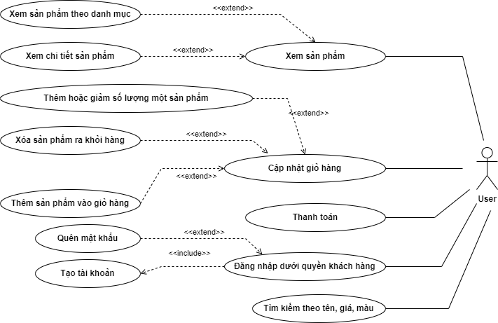

**Hình 1. UseCase thuộc đối tượng khách hàng**

Đối với người dùng ta sẽ có hai nhóm, một là phi chức năng tức là những chức năng không bắt buộc phải có, tuy nhiên nếu có thì sẽ tạo thuận lợi cho người dùng, thứ hai là chức năng bắt buộc phải có, là yếu tố cốt lõi được xác định rõ ràng trước khi bắt tay vào viết phần mềm.

Phi chức năng của khách hàng trong hệ thống của chúng ta chính là chức năng xem toàn bộ danh sách của tất cả sản phẩm, chi tiết của từng sản phẩm cụ thể ba gồm mức giá, tất cả hình ảnh và mô tả của chúng, tiếp theo chính là chức năng lọc sản phẩm theo tên, mức giá, loại sản phẩm (guitar, piano, violin,…), đây là những thứ có sẵn mà không phải yêu cầu đăng nhập, phù hợp với mọi loại đối tượng bất kể có phải là khách hàng hay không, chỉ cần họ có nhu cầu tham khảo thì vẫn có thể sử dụng được.

Tiếp theo chính là chức năng chính của chương trình, để sử dụng chức năng này trước hết chúng ta cần đăng nhập vào hệ thống (bằng tài khoản khách hàng, hoặc tài khoản admin cao hơn), việc tạo tài khoản khách hàng diễn ra theo 2 cách, thứ nhất ta có thể tạo bằng cách tạo trực tiếp bằng nút đăng ký trong trang Login, thứ hai chính là liên hệ đội ngũ admin để tạo bằng chức năng trong quyền của Admin.

Khi có được tài khoản ta có thể thao tác với giỏ hàng bằng những chức năng cơ bản như, cho những sản phẩm ta muốn mua vào giỏ hàng, hoặc xóa những sản phẩm không cần mua khỏi giỏ hàng, ngoài ra có thể chỉnh sửa số lượng của từng sản phẩm cụ thể. Cuối cùng sẽ đến quá trình thanh toán, một email sẽ gửi đến khách hàng thông báo đặt hàng thành công.

### **2.1.2. UseCase phía Admin**

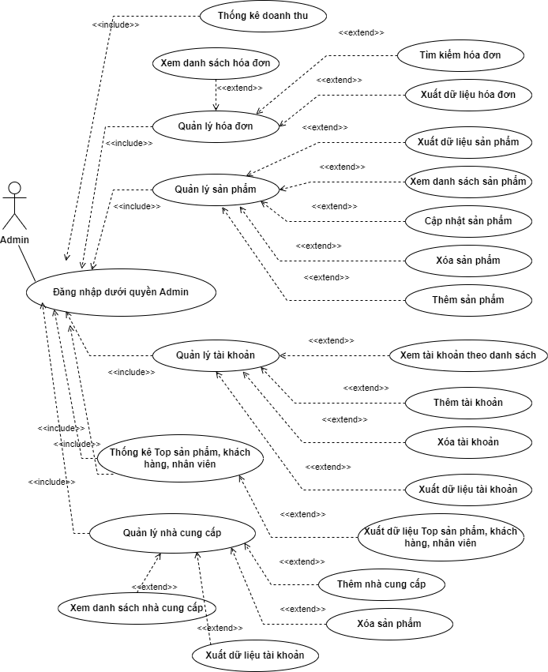

**Hình 2. UseCase thuộc đối tượng Admin**

Để sử dụng Admin ta phải đăng nhập vào trang Login bằng tài khoản được cấp quyền Admin, sau đó truy cập vào một trang quản lý nằm ngoài phạm vi mà tài khoản người dùng sử dụng. Tại đây có 3 chức năng quan trọng cần quản lý, đó chính là hóa đơn, sản phẩm và tài khoản, ngoài ra còn tổng kết doanh thu thành các bảng biểu, biểu đồ, quản lý nhà cung cấp về thống kê top sản phẩm bán chạy, top nhân viên ưu tú, top khách hàng tiềm năng.

Khi nhấn vào mục quản lý Admin, người quản trị sẽ xem được toàn bộ danh sách sản phẩm cũng như các thông tin cơ bản của chúng, trang quản lý sản phẩm sẽ cung cấp những chức năng cơ bản như thêm sản phẩm mới, sửa chữa sản phẩm đã có (thường là mức giá), xóa sản phẩm không còn hàng nữa và cuối cùng là xuất danh sách sản phẩm dưới dạng excel, thường là để phục vụ mục đích kiểm tra của các bộ phận khác.

Và sau khi khách hàng đã thanh toán và đặt hàng thì sẽ tạo một hóa đơn mới, hóa đơn đó sẽ hiển thị theo dạng danh sách trong trang quản lý hóa đơn, tại đó ta chỉ có thể tìm kiếm những hóa đơn cũ hoặc xuất file dữ liệu hóa đơn phục vụ cho mục đích thống kê hoặc dịch vụ đổi trả hàng.

Để làm được được những chức năng trên thì nhất thiết phải có tài khoản, và vì thế ta sẽ có trang quản lý tài khoản, tương tự như hai chức năng trên thì tài khoản sẽ được sắp xếp theo dạng danh sách, trong đó ta có thể thêm mới tài khoản (theo dạng tài khoản Admin hoặc tài khoản cho khách hàng) và xóa những tài khoản cũ không còn sử dụng hoặc vi phạm điều khoản sử dụng.

Cuối cùng là chức năng quản lý thông tin của nhà cung cấp để biết được từng sản phẩm sẽ thuộc về nhà cung cấp nào để có thể liên hệ với nhà cung cấp đó trong quá trình cần nhập thêm hàng về cho kho (vì mục quản lý kho hàng nằm ở ngoài quá trình thiết kế nên sẽ không đi sâu vào vấn đề này), ngoài ra còn những chức năng như thống kê nhằm mục đích xác định chiến lược kinh doanh sao cho hiệu quả nhất của bộ phân kế hoạch cũng như tuyên dương khen thưởng thành viên bán hàng xuất xuất và khách hàng tiềm năng nhất.

# **CHƯƠNG 3. THIẾT KẾ CSDL VÀ LUÂN CHUYỂN DỮ LIỆU**

## 3.1. Thiết kế cơ sở dữ liệu MySQL dạng bảng

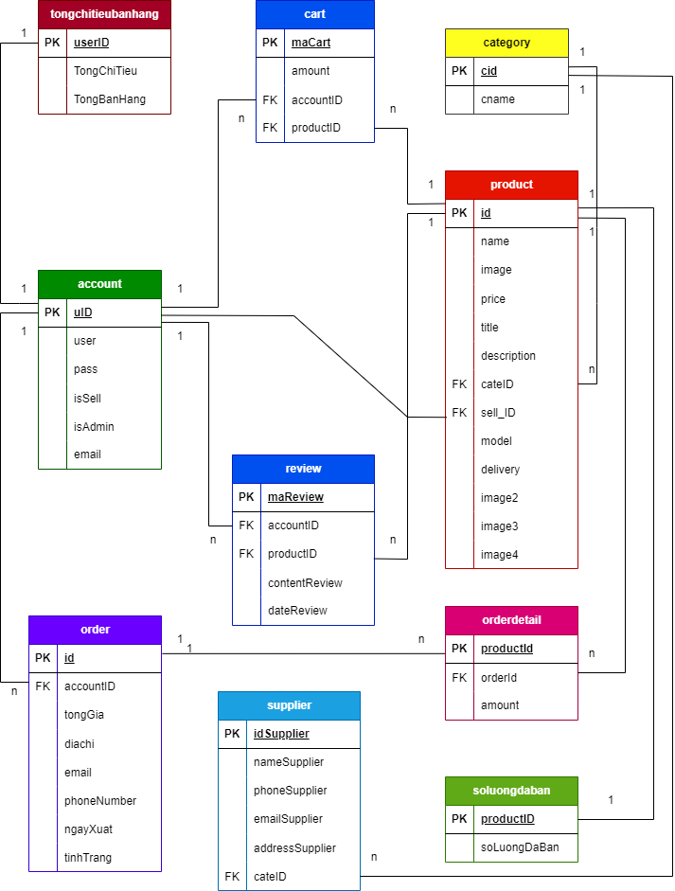

**Hình 3. ERD dạng bảng mô tả các mối quan hệ của từng thực thể**

### **3.1.1. Các mối quan hệ bên đối tượng account (tài khoản)**

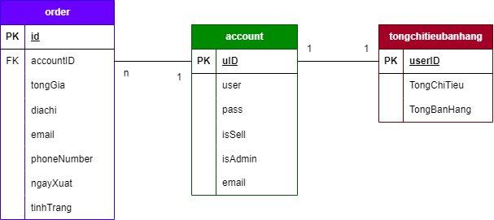

**Hình 4. Mối quan hệ của thực thể tài khoản**

Trong thực thể tài khoản, sẽ kết nối tới hai thực thể tổng chi tiêu bán hàng và đăt hàng (order) tương ứng với hai đối tượng là khách hàng và người admin (có thể là nhân viên bán hàng). Khách hàng sau khi đưa sản phẩm vào trong giỏ hàng và tiến hành thanh toán chúng sẽ được lưu vào order (hóa đơn), còn phía Admin sẽ được thống kê tổng chi tiêu và tổng doanh thu một cách tự động [4].

### **3.1.2. Các mối quan hệ bên đối tượng product (sản phẩm)**

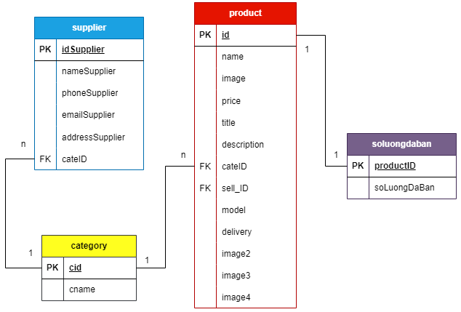

**Hình 5. Mối quan hệ của thực tế sản phẩm**

Trong thực thể sản phẩm, nhằm để khách hàng lọc và tìm kiếm được sản phẩm hợp nhu cầu của bản thân thì ta cần phân loại để dễ dàng tìm kiếm và quản lý, việc phân loại của từng sản phẩm sẽ được lưu với từng thể loại trong thực thể category (loại), tương tự như thế, mỗi loại nhạc cụ cũng sẽ được cung ứng bởi một hay nhiều hãng sản xuất khác nhau. Cuối cùng sẽ thống kê số lượng sản phẩm đã bán theo số lượng nhiều xuất để ta biết được mặt hàng nào được ưa chuộng nhất, phục vụ cho quá trình tiếp thị và đưa ra chiến lược hợp lí.

### **3.1.3. Mối quan hệ của giữa account và product thông qua cart và review**

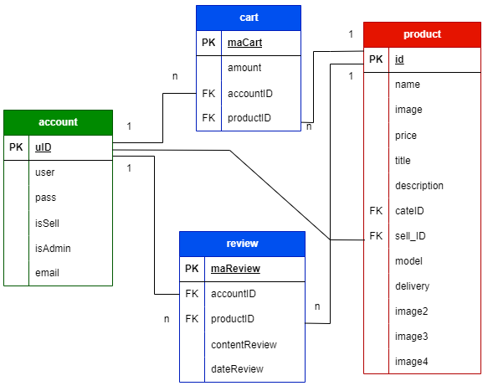

**Hình 6. Mối quan hệ n-m của giỏ hàng và đánh giá**

Mỗi khách hàng có thể mua nhiều tài khoản và mỗi sản phẩm có thể được mua bởi nhiều khách hàng khác nhau, chính vì thế ta cần có một bảng phụ giữa hai thực thể này chính là giỏ hàng (cart), nó sẽ chứa hai khóa chính giữa hai bảng trên. Và giỏ hàng này sẽ được lưu tạm thời cho đến khi người dùng thanh toán, nó sẽ được lưu vào hóa đơn, sau đó giở hàng sẽ được làm mới đi để khách hàng có thể bắt đầu đặt một đơn hàng mới.

Tương tự với mối quan hệ như thế, đánh giá cũng là mối quan hệ n-m, người dùng có thể bình luận đối với nhiều loại sản phẩm khác nhau, và mỗi loại sản phẩm khác nhau sẽ có rất nhiều người bình luận khác nữa.

### **3.1.4. Mối quan hệ của product và order thông qua orderdetail**

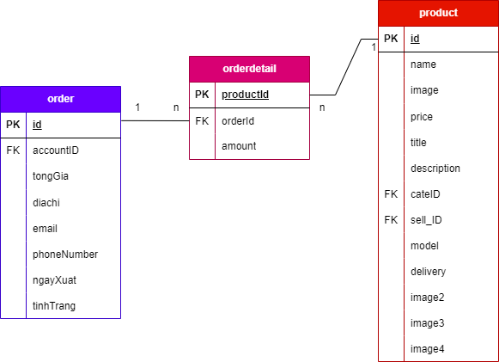

**Hình 7. Mối quan hệ n-m của sản phẩm và đặt hàng**

Cũng khá giống với mối quan hệ của giỏ hàng và đánh giá đã được mô tả như trên, thì đối với việc đặt hàng trong thực tế, sau khi đặt hàng thì mỗi đơn đặt hàng sẽ chứa nhiều sản phẩm trong đó, và ngược lại mỗi sản phẩm có thể nằm trong nhiều phiếu đặt hàng của nhiều khách hàng khác nhau, chính vì thế để tránh việc xung đột dữ liệu hoặc thao tác không đúng ta sẽ thêm một bảng chi tiết đặt hàng nằm trung gian để xử lí vấn đề này, bảng orderdetail ra đời chứa hai thuộc tính gồm khóa chính tham chiếu đến khóa chính của bảng product và khóa ngoại orderid tham chiếu đến khóa chính của bảng order.

Đây là mối quan hệ quan trọng nhất của hệ thống thương mại trực tuyến, bởi lẽ việc quản lý hóa đơn nhằm đảm bảo cả quyền lợi cho cả khách hàng và người kinh doanh, theo đó khách hàng có thể giữ hóa đơn để phục vụ công tác bảo hành hoặc chứng minh để hoàn trả hàng trong trường hợp có sự cố, còn đối với chủ doanh nghiệp sẽ dùng chúng để thống kê nhằm tính toán doanh thu, quản lý chặt chẽ việc kinh doanh của doanh nghiệp.

### **3.1.5. Luân chuyển dữ liệu giữa các đối tượng và hoạt động của chúng**

**Thể hiện bằng lược đồ DFD (Data Flow Diagram):**

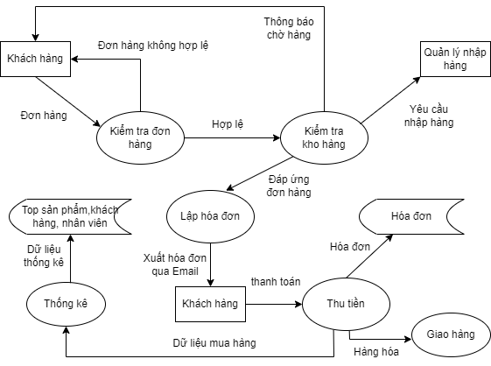

**Hình 8. Luân chuyển dữ liệu trong hệ thống**

Đầu tiên khách hàng sẽ tiến hành đặt hàng, nếu chưa đăng nhập hoặc thông tin nhập vào không đúng thì hệ thống sẽ báo đơn hàng không hợp lệ, nếu hợp lệ thì sẽ đến thêm một bước kiểm tra kho hàng có đủ số lượng đáp ứng đơn hàng đó không, sau đó sẽ thông báo chờ hàng nếu đơn hàng được đáp ứng, ngược lại nếu không đủ số lượng thì sẽ liên hệ nhà cung cấp để nhập hàng gấp.

Tiếp đến sẽ là quá trình lập hóa đơn điện tử, hóa đơn này sẽ được gửi qua Email của khách hàng, sau khi khách hàng thanh toán thành công sẽ được lưu hóa đơn vào cơ sở dữ liệu, sau đó đơn hàng sẽ được một bộ phận chuyển phát bên ngoài chuyển hàng hóa và hóa đơn (bản giấy) đến khách hàng.

Những dữ liệu liên quan đến hóa đơn, số lượng sản phẩm đã bán, nhân viên xuất sắc đạt chỉ tiêu, sản phẩm bán chạy sẽ được lưu hết vào CSDL phục vụ những công việc khác.

# **CHƯƠNG 4. THIẾT KẾ GIAO DIỆN MOCKUP UI**

## 4.1. Giao diện trang chủ

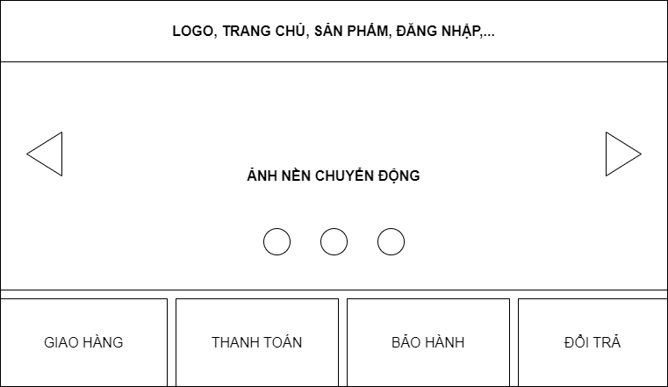

**Hình 9. Giao diện trang chủ (đầu)**

Giao diện trang chủ sẽ tập trung vào việc giới thiệu cửa hàng, không đi sâu vào chi tiết các chức năng quan trọng ngay, mục tiêu tối giản hóa các thành phần trên web, tránh cho người dùng rối mắt gây khó khăn trong việc sử dụng.

**Navigation:** Đây là thanh menu ngang của trang web, chứa Logo nhận diện thương hiệu của trang web, sau đó là các trang con bao gồm trang chủ, trang sản phẩm, trang đăng nhập, trang giới thiệu,… để người dùng thuận tiện chọn các chức năng khác nhau một cách nhanh chóng, đây chính là thành phần được đính trên toàn bộ các trang con và có thể truy cập từ bất cứ trang web nào.

**Header/ Banner:** Là nơi chứa các hình ảnh giới thiệu chung nhất về cửa hàng, các chương trình giảm giá, khuyến mãi, hướng dẫn,… Các hình ảnh sẽ tự động đổi sang hình khác sau 3s.

**Box 1,2.3,4:** Phía dưới là các ô chứa các lời cam kết, mục tiêu bảo hành, các chứng chỉ bảo mật, giấy phép bán hàng,… để tăng uy tín cho cửa hàng.

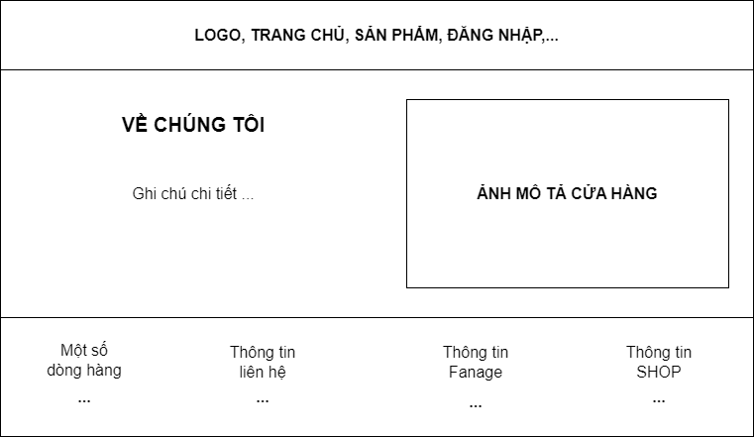

**Hình 9. Giao diện trang chủ (cuối)**

Ở cuối trang web sẽ chứa những nội dung giới thiệu và hình ảnh mô tả không gian rộng rãi, thoáng mát, hiện đại của cửa hàng. Và Footer là một số trang con dẫn đến các trang web khác để hiển thị rõ ràng các nội dung như ngành hàng, các phương thức liên lạc, hội nhóm người hâm mộ.

### **4.2. Giao diện trang danh sách sản phẩm**

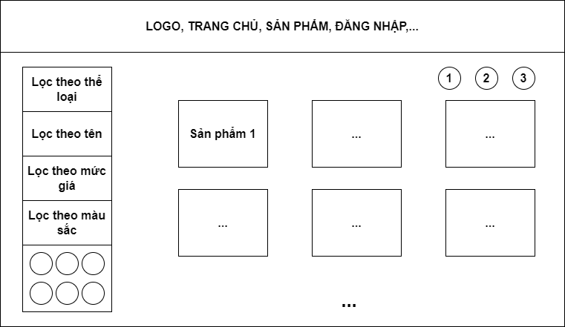

**Hình 10. UI trang danh sách sản phẩm**

**Slidebar:** tức là menu trái, chứa các bộ lọc, tìm kiếm các sản phẩm nâng cao, nhằm mục đích giúp người dùng lọc và tìm kiếm những sản phẩm nhanh chóng và phù hợp với nhu cầu nhất có thể.

**Body Area:** là phần nội dung với sự tổ chức của 3 sản phẩm trên một hàng, các sản phẩm sẽ được sắp xếp theo dạng các ô và các mức giá, ở góc trên bên phải chứa các ô phân trang, những sản phẩm ở phía dưới sẽ được đẩy sang trang mới, người dùng có thể nhấp sang trang khác để xem thêm, tránh trường hợp quá nhiều sản phẩm làm dài dòng trang nội dung.

### **4.3. Giao diện trang tổng quan quản trị**

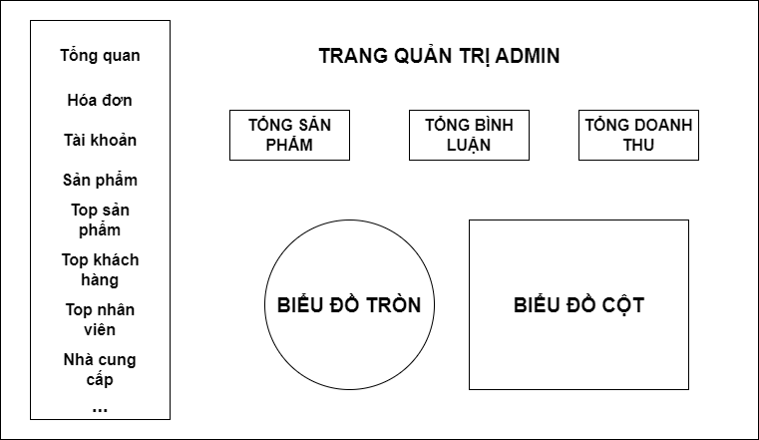

**Hình 11. UI trang DashBoard**

**Slidebar:** cũng là menu dạng dọc nằm bên trái khá tương đồng với trang sản phẩm tuy nhiên chúng thay vì chứa bộ lọc sẽ chứa những trang quản lý con.

**Body Area:** chứa những biểu đồ tròn, biểu đồ cột,… tự động thống kê số liệu từ dữ liệu có sẵn của trang web, giúp người quản trị nắm bắt được tình hình kinh doanh nhanh chóng nhất.

### **4.4. Giao diện trang CRUD chung cho tất cả đối tượng quản lý**

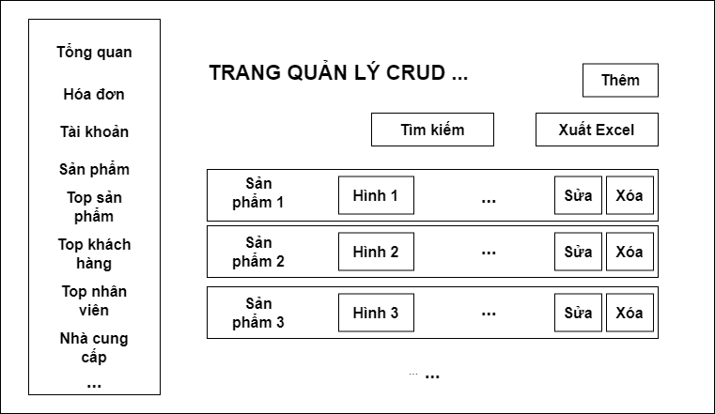

**Hình 12. UI xem, thêm, sửa, xóa tìm kiếm chung**

**Slidebar:** tương tự như ở trang tổng quan ở trên

**BodyArea:** các sản phẩm được tổ chức thành dạng danh sách xếp chồng lên nhau, các sản phẩm này sẽ được truy vấn từ CSDL ra để hiển thị trên trang web, trong đó sẽ có những chức năng cơ bản để thao tác với các dữ liệu này bao gồm tìm kiếm, thêm sản phẩm, sửa sản phẩm, xóa sản phẩm và xuất danh sách sản phẩm ra file excel. Một khi có sự thao tác hay thay đổi trang web sẽ tự reload lại để cập nhật các thông tin mới.

Tương tự như thế các trang quản lý hóa đơn, trang quản lý tài khoản, trang quản lý nhà cũng cấp cũng được biểu diễn và xử lý theo CRUD như trên.

### **4.5. Giao diện trang chăm sóc khách hàng**

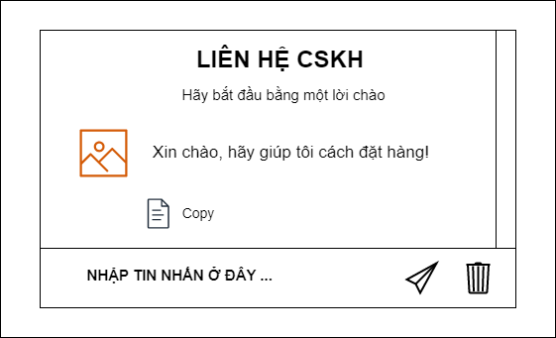

**Hình 13. Trang liên hệ trực tuyến**

Chúng ta sẽ dùng hệ thống trí tuệ nhân tạo đến từ OpenAI để giả lập làm tổng đài CSKH, mục tiêu của chức năng này là để hiểu rõ cơ chế thao tác với API của OpenAI.

Cụ thể ta sẽ gửi yêu cầu đến API đến OPENAI thông qua internet với dịch vụ HTTP (hoặc HTTPS), API sẽ xác thực để truy cập vào, tiếp đến OPENAI sẽ nhận yêu cầu và xử lý nội dung bạn gửi. Cuối cùng sau khi xử lý, OPENAI sẽ trả kết quả dưới dạng dữ liệu văn bản (Text), ta sẽ hiển thị kết quả nó trên trang web để người dùng có thể xem hoặc tương tác với nó [5].

### **4.6. Trang xem tin tức**

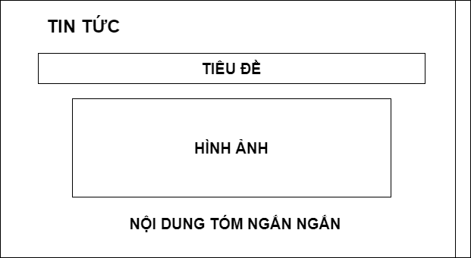

**Hình 15. Trang tin tức của cửa hàng**

Trang đọc tin tức không phải đơn thuần là nội dung cứng như được viết sẵn hay được đọc từ CSDL, mà mục đích chính của trang này là có thể thao tác và xử lý việc đọc và xuất dữ liệu thông qua RSS.

Trong đó RSS sẽ chứa nội dung nhiều bài báo dưới dạng XML, trong đó chứa các thẻ như tiêu đề, đường link, hình ảnh, ... Yêu cầu ta phải viết các chức năng để đọc được XML đó và truy xuất các nội dung phù hợp và hiển thị nó lên website của chúng ta theo nhu cầu.

# **CHƯƠNG 5. CƠ CHẾ HOẠT ĐỘNG RSS, API CHATGPT, WEBSOCKET**

## 5.1. Cơ chế hoạt động của API ChatGPT

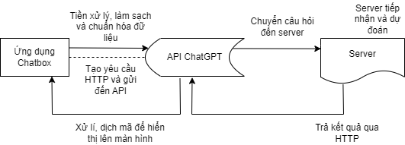

Đầu tiên ta phải xin cấp API key, đây được xem như địa chỉ để server nhận dạng ứng dụng chatbox của ta có quyền được truy cập vào server, sau đó ứng dụng chatbox sẽ tạo một yêu cầu theo phương thức HTTP nhằm tạo kết nối đến dịch vụ API và xác minh nhân dạng của ứng dụng truy cập vào chúng, sau đó ứng dụng sẽ bắt buộc phải mã hóa dữ liệu text ta nhập vào mới được phép gửi đến API.

Sau khi API tiếp nhận sẽ gửi yêu cầu đến Server xử lý và phản hồi kết quả ngược về API theo giao thức HTTP, cuối cùng ứng dụng chatbox sẽ lấy dữ liệu từ API để hiện thị trên màn hình, như vậy là đã kết thúc 1 pha xử lý.

Cuối cùng ta chỉ việc nhận kết quả phản hồi và xử lý chúng bằng cách loại bỏ khoảng trắng đầu và cuối và đưa ra màn hình, nếu vấn đề xử lý xảy ra vấn đề thì sẽ báo lỗi và ngắt tiến trình.

## 5.2. Dịch vụ RSS Vnexpress cập nhật tin tức thời gian thực

Dịch vụ RSS là công nghệ theo dõi tin tức trực tuyến được cập nhanh chóng nhất, thông qua định dạng XML ta có tiếp cận các nguồn tin tức từ các trang website khác.

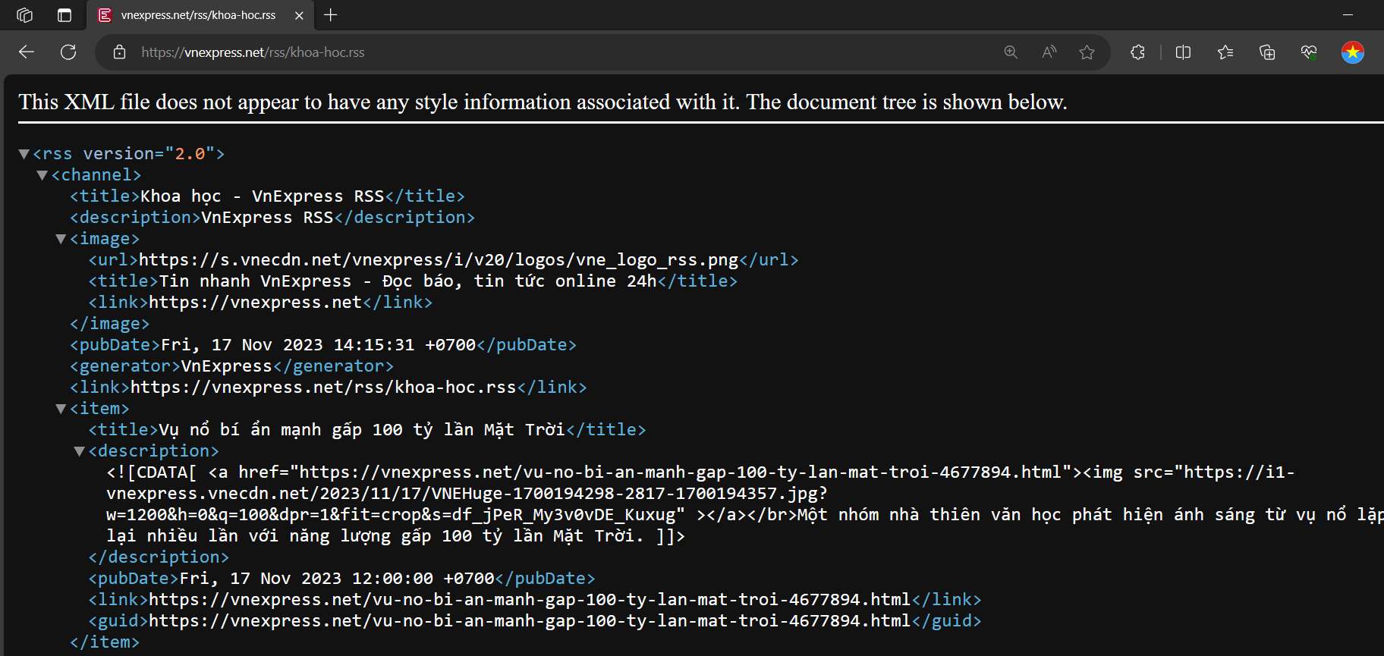

Đầu tiên ta phải gửi kết nối đến dịch vụ RSS yêu cầu cung cấp dữ liệu để sử dụng, tuy nhiên dữ liệu ban đầu khá thô sẽ ở dạng XML như trên, do đó ta sẽ lấy rõ từng thuộc tính quan trọng cần xử lý, trong đó mỗi item tức là một bài báo riêng biệt, và mỗi bài báo sẽ có chứa tiêu đề, đường dẫn, ngày xuất bản và nội dung mô tả. Cứ đúng mỗi bài báo ta sẽ lấy đúng nội dung đó và đưa chúng qua HTML để hiển thị trên website của chúng ta.

## 5.3. Nhắn tin thời gian thực bằng Socket trong nội bộ Admin

Trước đây đã từng tồn tại hai mô hình Polling và Long Polling, tuy nhiên hai mô hình này phát sinh nhiều nhược điểm như không đồng bộ tin nhắn thời gian thực và kết nối thường bị gián đoạn, chính vì thế mô hình Streaming ra đời khắc phục được vấn đề trên và thường được ứng dụng trong các dịch vụ nhắn tin như Messenger và Zalo.

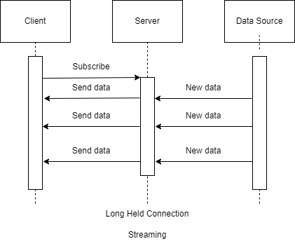

Trước khi gửi tin nhắn ta phải khởi tạo kết nối 2 chiều, từ nhiều người dùng đến server và ngược lại từ server đến người dùng 🡪 Dữ liệu sẽ được đóng gói thành các frame để truyền đi 🡪 Cơ chế Streamming giúp dữ liệu truyền đi liên tục từ người dùng đến server và ngược lại với độ trễ thấp 🡪 Bao gồm các quy tắc an toàn giúp đảm bảo việc đóng và mở kết nối an toàn và hiệu quả.

# **CHƯƠNG 6. DEMO GIAO DIỆN CHƯƠNG TRÌNH**

## 6.1. Giao diện tổng thể phía khách hàng

### **6.1.1. Giao diện trang chủ**

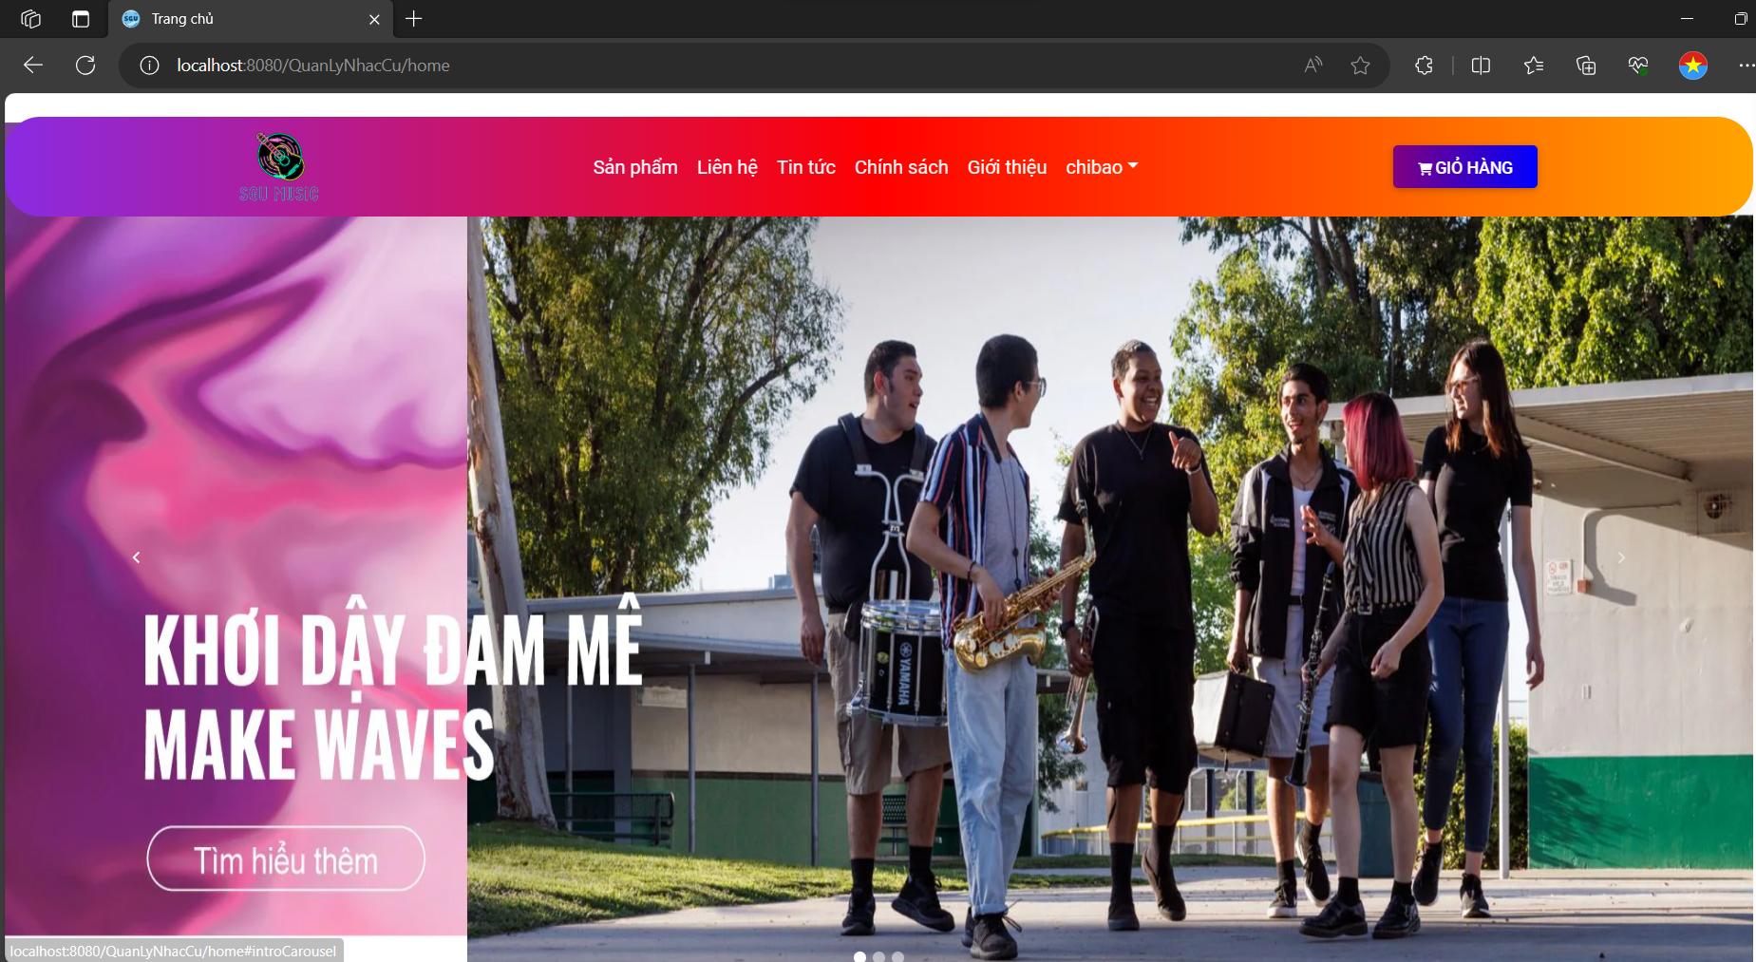

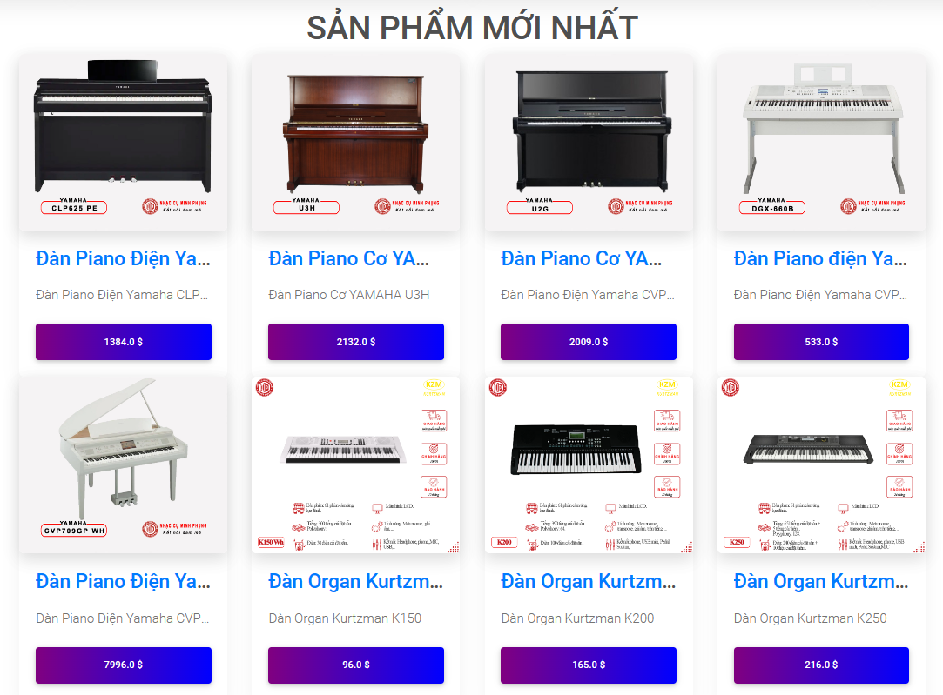

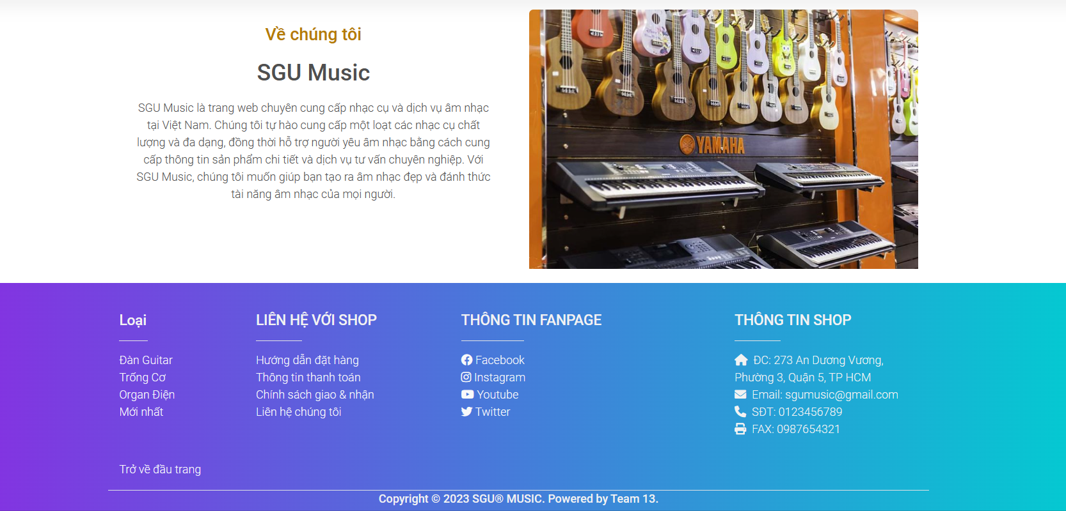

### **6.1.2. Giao diện trang danh mục sản phẩm**

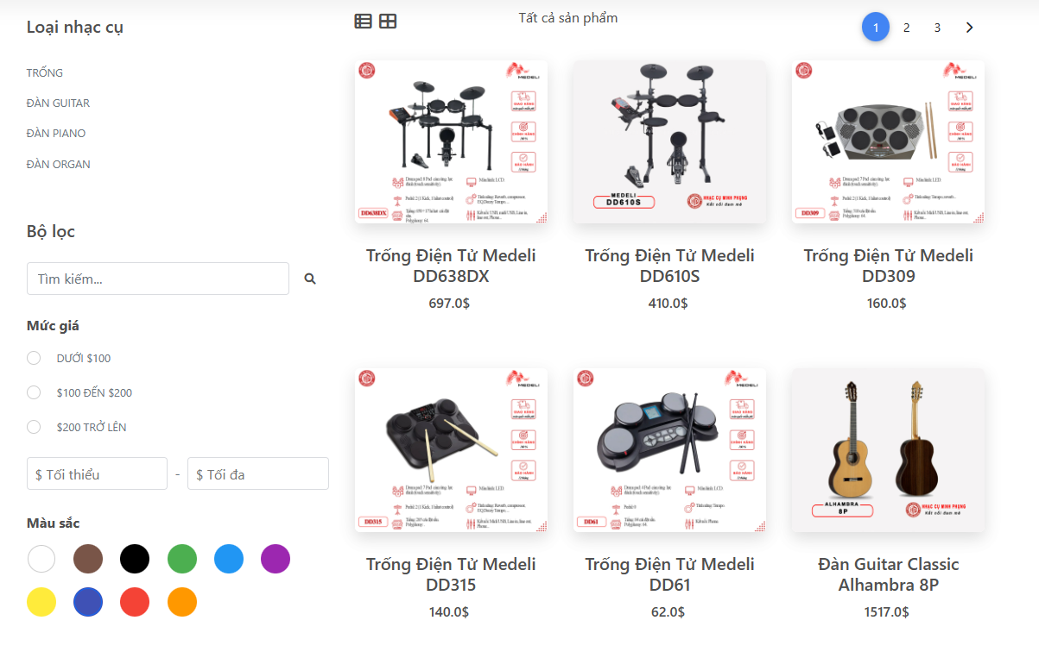

### **6.1.3. Trang giỏ hàng**

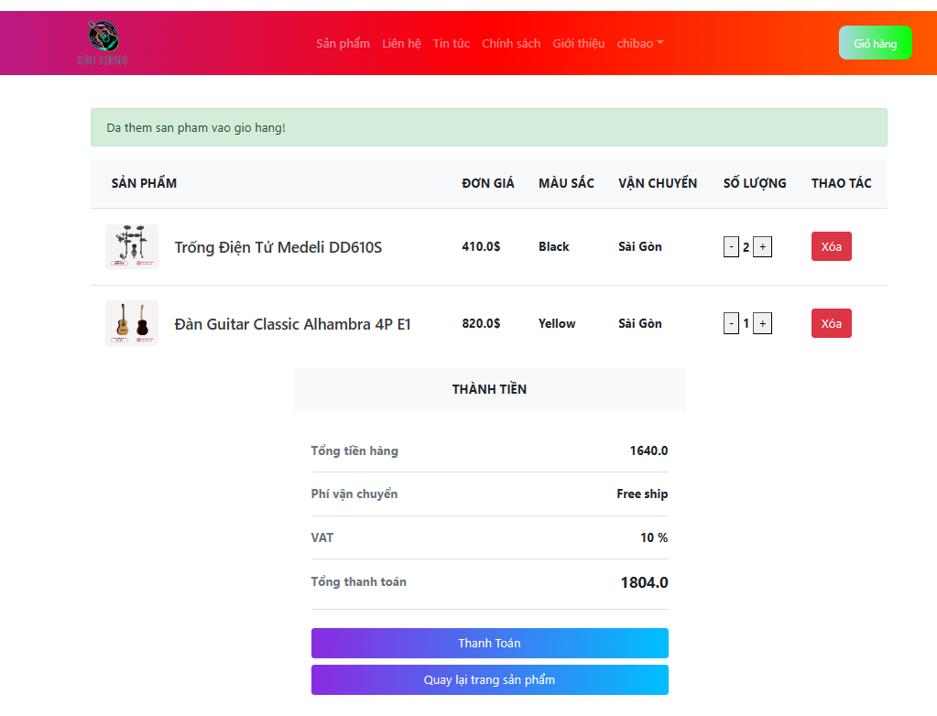

## 6.2. Giao diện phía Admin

### **6.2.1. Giao diện trang quản lý tổng quan**

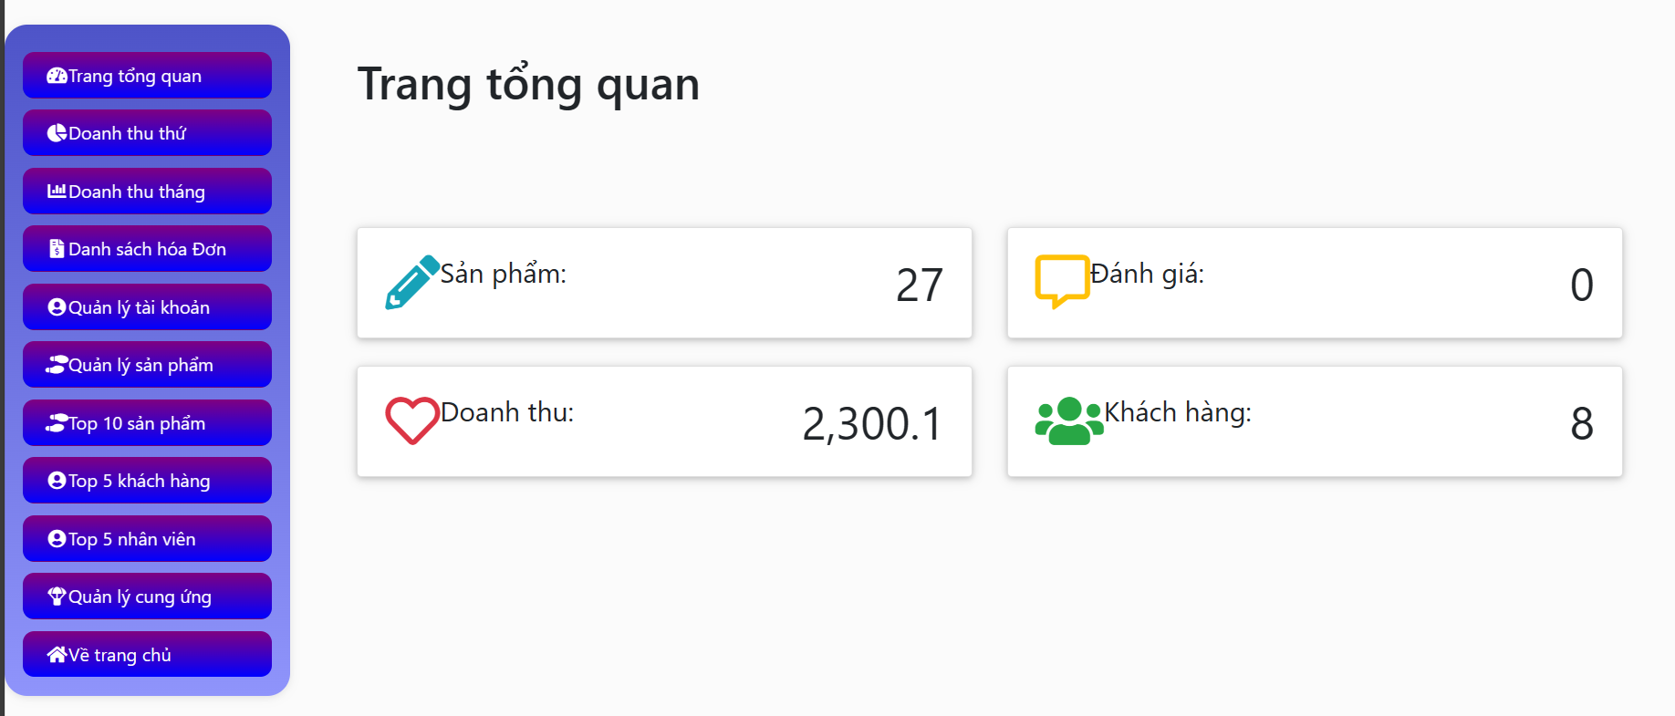

### **6.2.2. Giao diện trang thống kê**

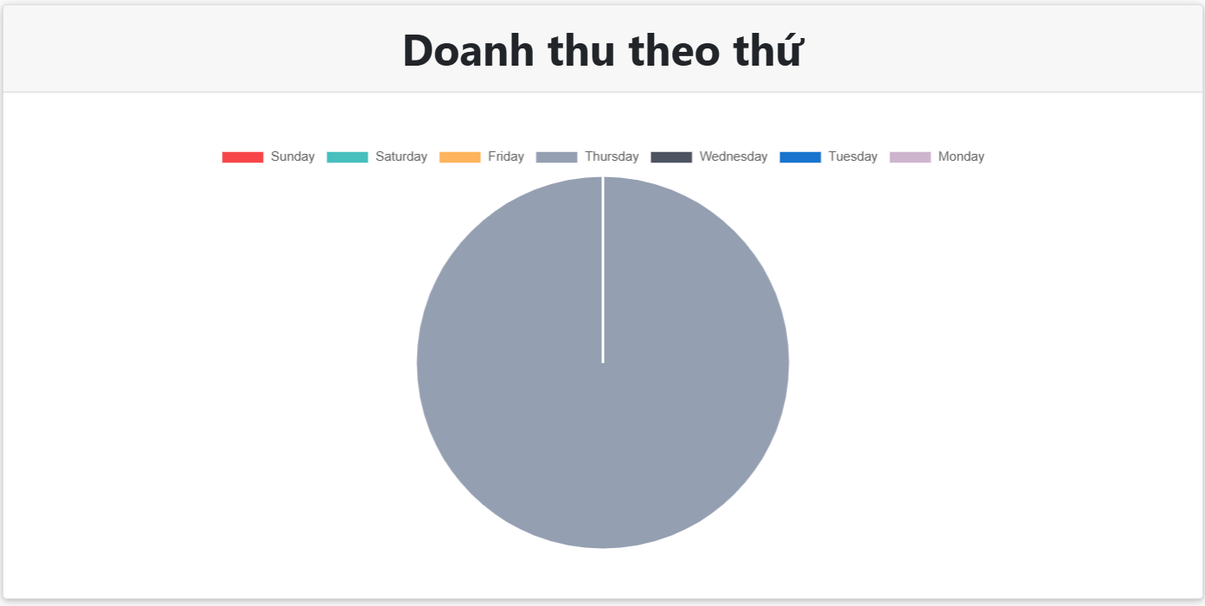

### **6.2.3. Giao diện trang quản lý hóa đơn**

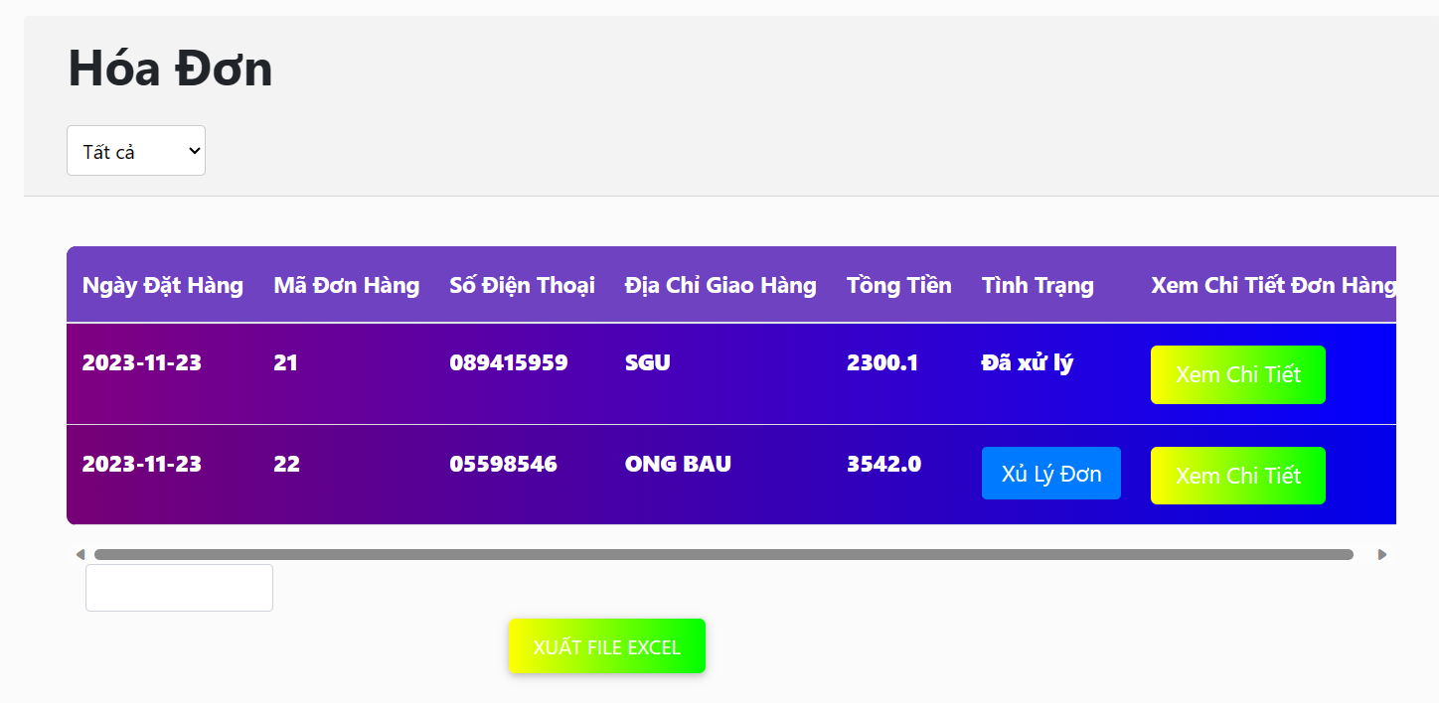

### **6.2.4. Trang quản lý tài khoản**

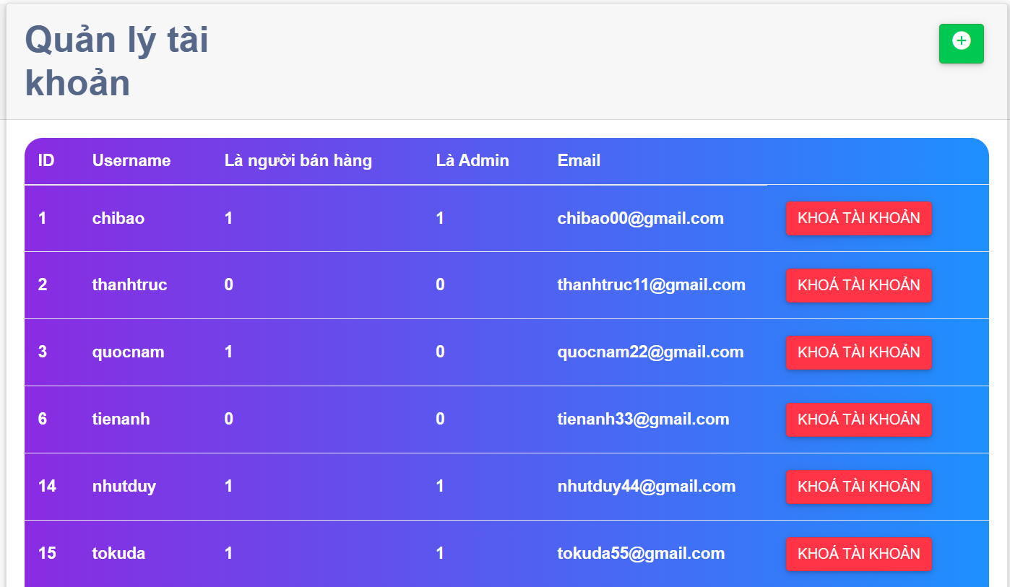

### **6.2.5. Trang quản lý sản phẩm**

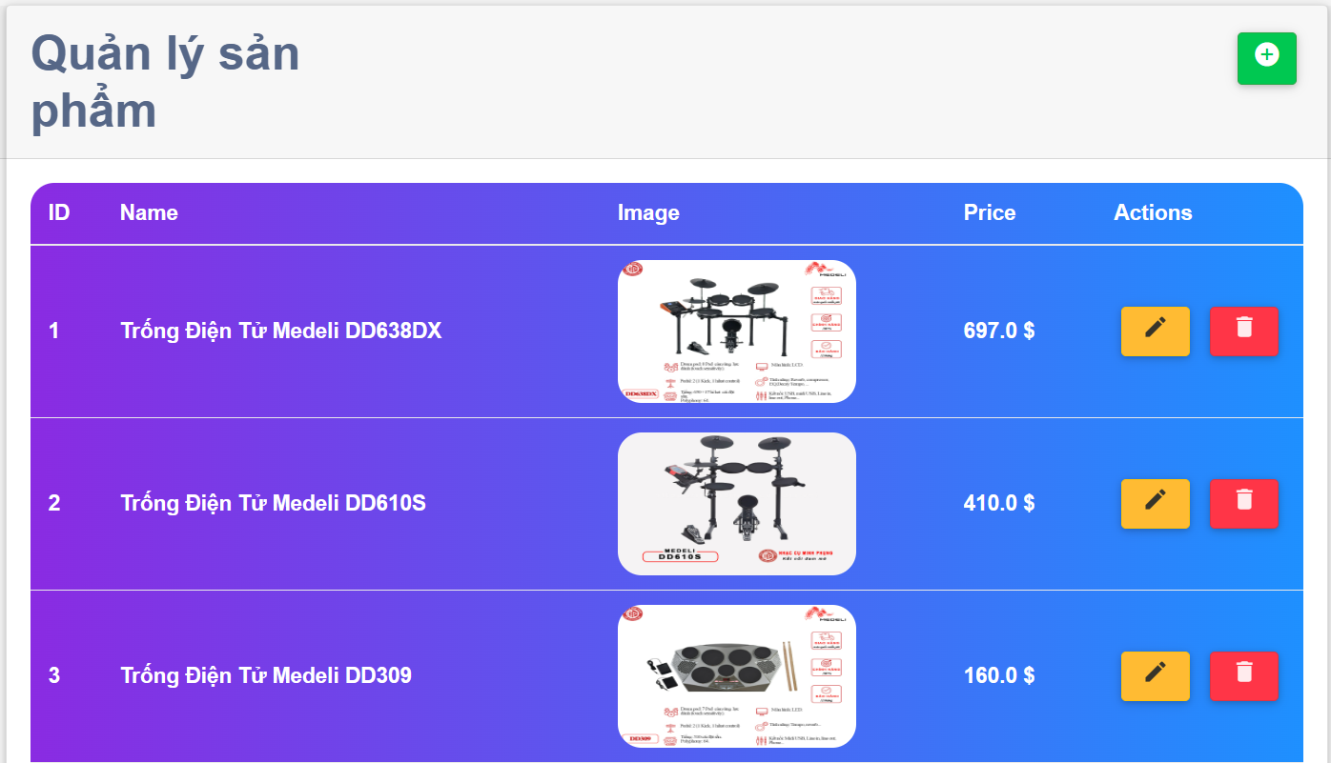

### **6.2.6. Trang Top sản phẩm bán chạy**

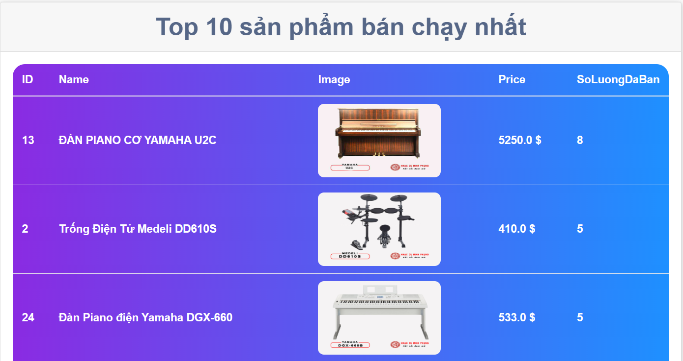

### **6.2.7. Trang quản lý nhà cung cấp**

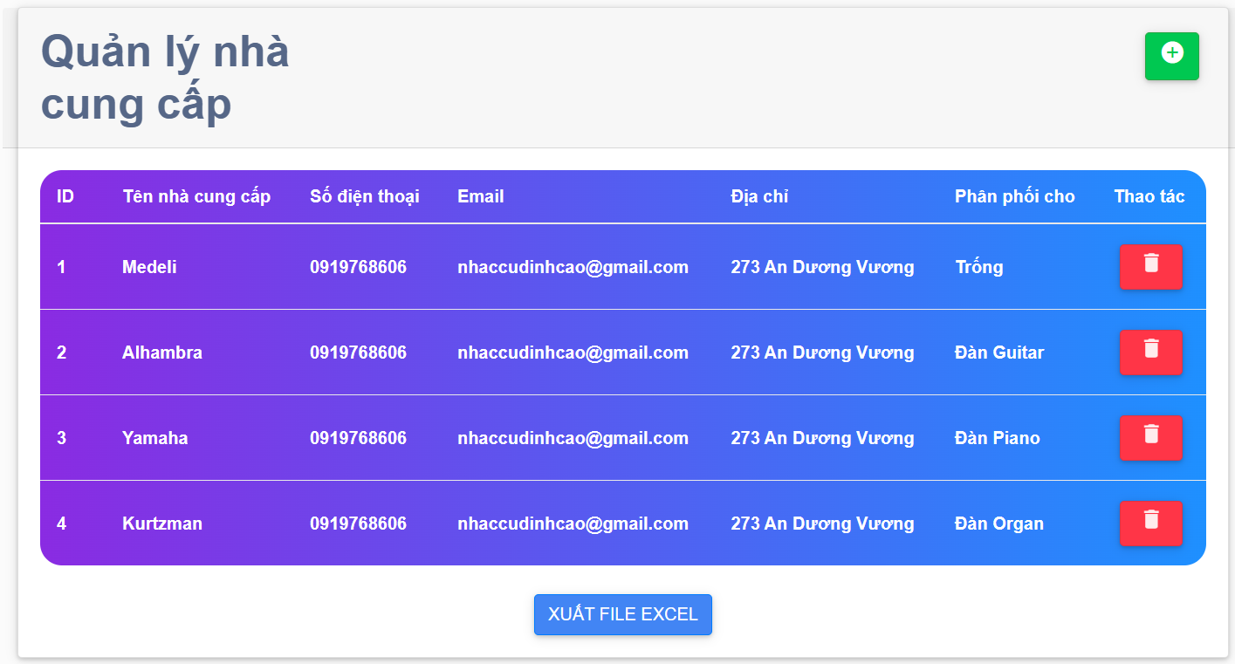

### **6.2.8. Trang liên hệ CSKH**

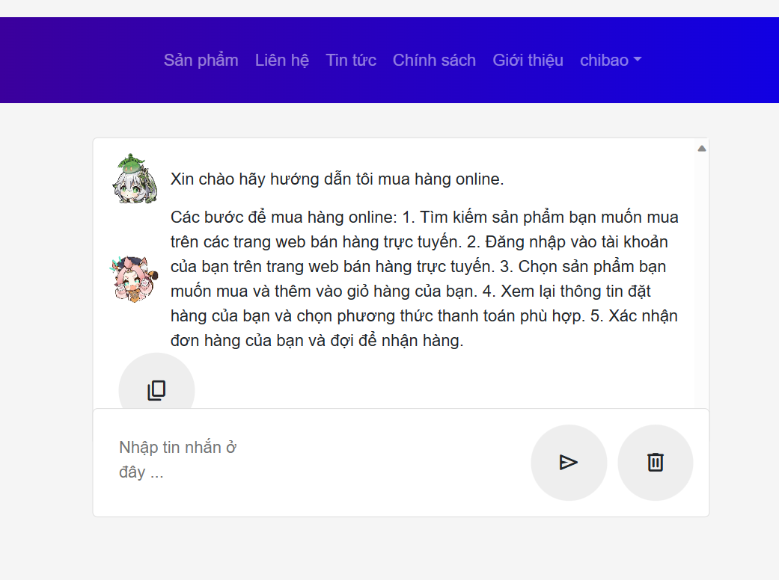

### **6.2.9. Trang tin tức**

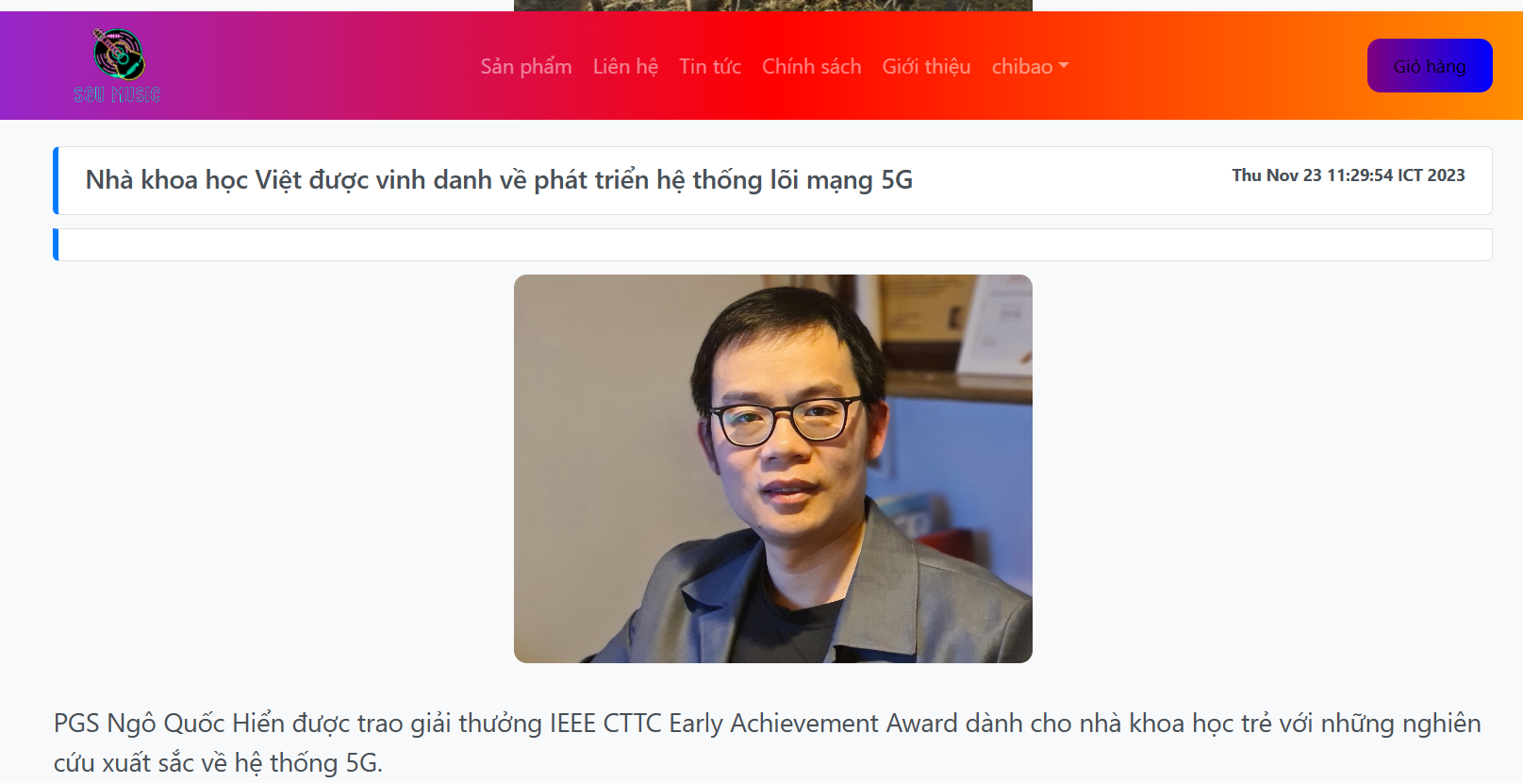

### **6.2.10. Trang nhắn tin nội bộ**

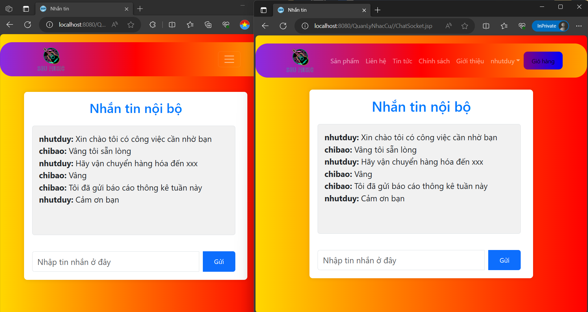

# **CHƯƠNG 7. CÁCH CÀI ĐẶT ỨNG DỤNG**

## 7.1. Các công cụ cần có

* Apache NETBEAN IDE 19
* Java JDK 1.8
* Apache TOMCAT V9.0
* Apache MAVEN 3.9.4
* Xampp hoặc MySQL

## 7.2. Hướng dẫn từng bước cài đặt

* **Bước 1:** Đầu tiên ta tải tất cả ứng dụng hỗ trở trong danh sách trên về từ trang chủ.
* **Bước 2.** Cài NETBEAN, Xampp ta next qua các bước hướng dẫn.
* **Bước 3.** Thêm JDK 1.8 và Maven vào biến môi trường trên Window.
* **Bước 4.** Mở project với NETBEAN và set properties để project chạy với JDK và Java EE 7 Web.
* **Bước 5.** Chạy MySQL và thêm file SQL vào trang PHPMyAdmin (đảm bảo post 3306 và tài khoản, mật khẩu của MySQL trùng với chuỗi kết nối trang Project).
* **Bước 6.** Clean and Built sau đó Run project, trang chủ mặc định sẽ tự hiện ra tại trình duyệt mặc định với địa chỉ <http://localhost:8080/QuanLyNhacCu/home> .

# **TỔNG KẾT**

Thông qua quá trình trên ta đã khái quát được lý do lịch sử vấn đề để xây dựng hoàn chỉnh hệ thống website này, cũng như phân tích rõ các đối tượng và các chức năng cơ bản và nâng cao của chúng cho quá trình thiết kế các lược đồ cơ sở dữ liệu và giao diện nói chung, cũng như luồng dữ liệu đi như thế nào để viết nên mã SQL và truy vấn chúng sao cho chính xác và hợp lí nói riêng.

Trong thực tế việc thu thập thông tin yêu cầu của khách hàng, sau đó vẽ các bản vẽ thiết kế và cuối cùng là lập trình là một quy trình chặt chẽ, tuân theo trình tự logic. Tuy nhiên tùy theo từng loại chương trình, quy mô, chi phí mà ta có thể điều chỉnh, cắt giảm bớt một số thứ để đảm bảo tiến độ, tiền bạc bỏ ra cho một dự án. Ví dụ như trong một website bán hàng ta có thể giới hạn lại còn sơ đồ DFD và ERD để phân luồng dữ liệu cho việc xây dựng database, lưu đồ thuật toán cho Dev và Tester xây dựng và kiểm thử các chức năng, các loại sơ đồ còn lại có thể được loại bỏ để phù hợp hơn với từng dự án.

Cuối cùng là quá trình bàn giao lại lại các mẫu thiết kế để đội nhóm Dev dựa vào đó viết các chức năng cho các đối tượng được phân tích ở trên, xử lí, truy vấn và vận hành CSDL một cách trơn tru nhất, sản phẩm cuối cùng sẽ được trải qua vòng kiểm thử trước khi đưa vào quá trình sử dụng thực thế. Ngoài ra còn phải mô tả rõ sơ đồ đặc tả để bàn giao lại cho các đơn vị liên quan để bảo trì lâu dài và nâng cấp sản phẩm trong tương lai.

# **TÀI LIỆU THAM KHẢO**

[1] R. Mordani and S. Chan, “JavaTM Servlet Specification,” *Sun Microsystems Inc., version*, no. May, 2009.

[2] F. Kaimer and P. Brune, “Making Java EE Cool Again: Building MongoDB-Based Web Services Using JPA and EJB,” in *Procedia Computer Science*, 2021. doi: 10.1016/j.procs.2021.12.241.

[3] B. Zhong, “Design and Implementation of the High-Quality Course Website Based on Java and MySQL,” *OAlib*, vol. 09, no. 10, 2022, doi: 10.4236/oalib.1109312.

[4] S. Hartmann, M. Kirchberg, and S. Link, “Design by example for SQL table definitions with functional dependencies,” *VLDB Journal*, vol. 21, no. 1, 2012, doi: 10.1007/s00778-011-0239-5.

[5] M. T. Younis, N. M. Hussien, Y. M. Mohialden, K. Raisian, P. Singh, and K. Joshi, “Enhancement of ChatGPT using API Wrappers Techniques,” *Al-Mustansiriyah Journal of Science*, vol. 34, no. 2, 2023, doi: 10.23851/mjs.v34i2.1350.

**-- HẾT –**